
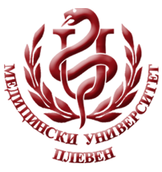
МЕДИЦИНСКИ УНИВЕРСИТЕТ – ПЛЕВЕН
ЦЕНТЪР ЗА ДИСТАНЦИОННО ОБУЧЕНИЕ

Доц. Е. Димитрова, д.м.

СЕСТРИНСКИ ГРИЖИ ЗА ВЪЗРАСТНИ

●лекционен курс●

ЗА ДИСТАНЦИОННА ПОДГОТОВКА

НА СТУДЕНТИ ОТ МЕДИЦИНСКИ УНИВЕРСИТЕТ – ПЛЕВЕН

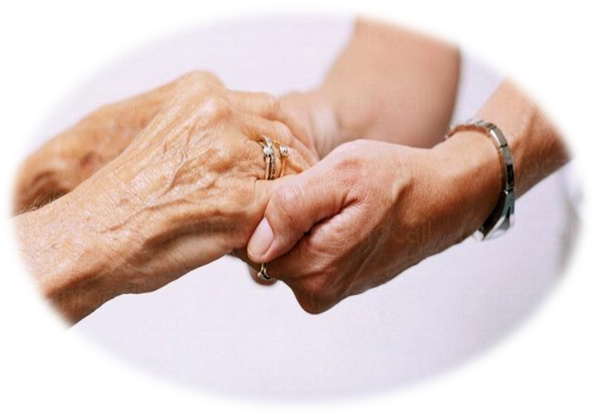

ПЛЕВЕН, 2020

